物品清单
序号 | 产品名称 | 图片 | 产品描述 | 数量 | 单位 | 备注
1 | 单警腰带 | 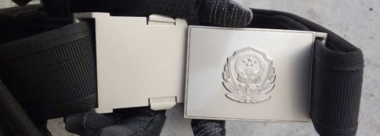 | 用牛津布和织带经精工缝制而成，强度高、不易发霉，经久耐用，同时配置的斜挂带采用可完全脱卸插扣结构，操作简单实用。 | 60 | 根 | 品牌：阻击者或日久
2 | 快拔棍套（21寸） | 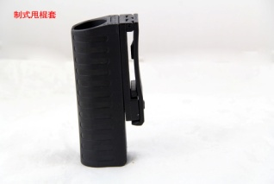 | 超韧耐寒尼龙材料制作，设计合理，造型美观，插拔快速，佩戴方便，内部六角板搜，方便拆卸，弹片力度可调。可以360度调节角度。 | 110 | 个 | 品牌：阻击者或日久
3 | T棍套 | 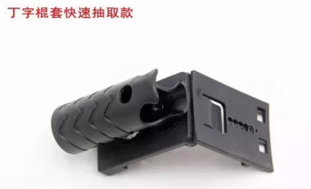  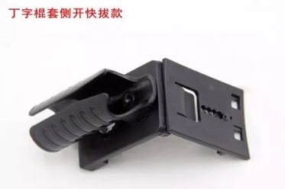 | 可以360度调节角度，可以适配不同的腰带，稳定性能非常好，抽取方便。 | 60 | 个 | 品牌：阻击者或日久
4 | 催泪瓦斯套 | 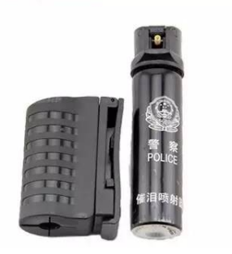 | 超韧耐寒尼龙材料制作，紧凑的尺寸，轻便灵活，可快速拔出催泪瓦斯。设计合理，造型美观。可以360度调节角度。 | 60 | 个 | 品牌：阻击者或日久
5 | 单警快拔手电套 | 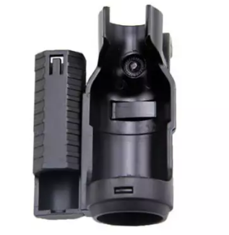 | 超韧耐寒尼龙材料制作，侧面快插快拔，稳定性能好，剧烈运动不会掉落 连接方式采用快拆卸连接板，侧面解锁，可以调节腰带的宽度。手电套底部可拆卸，可以360度调整角度。 | 60 | 个 | 品牌：阻击者或日久
6 | 手铐套 | 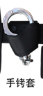 | 尼龙材质，插拔快速，重量轻，可配置于多功能腰带上 | 60 | 个 | 品牌：阻击者或日久
8 | 训练盾 | 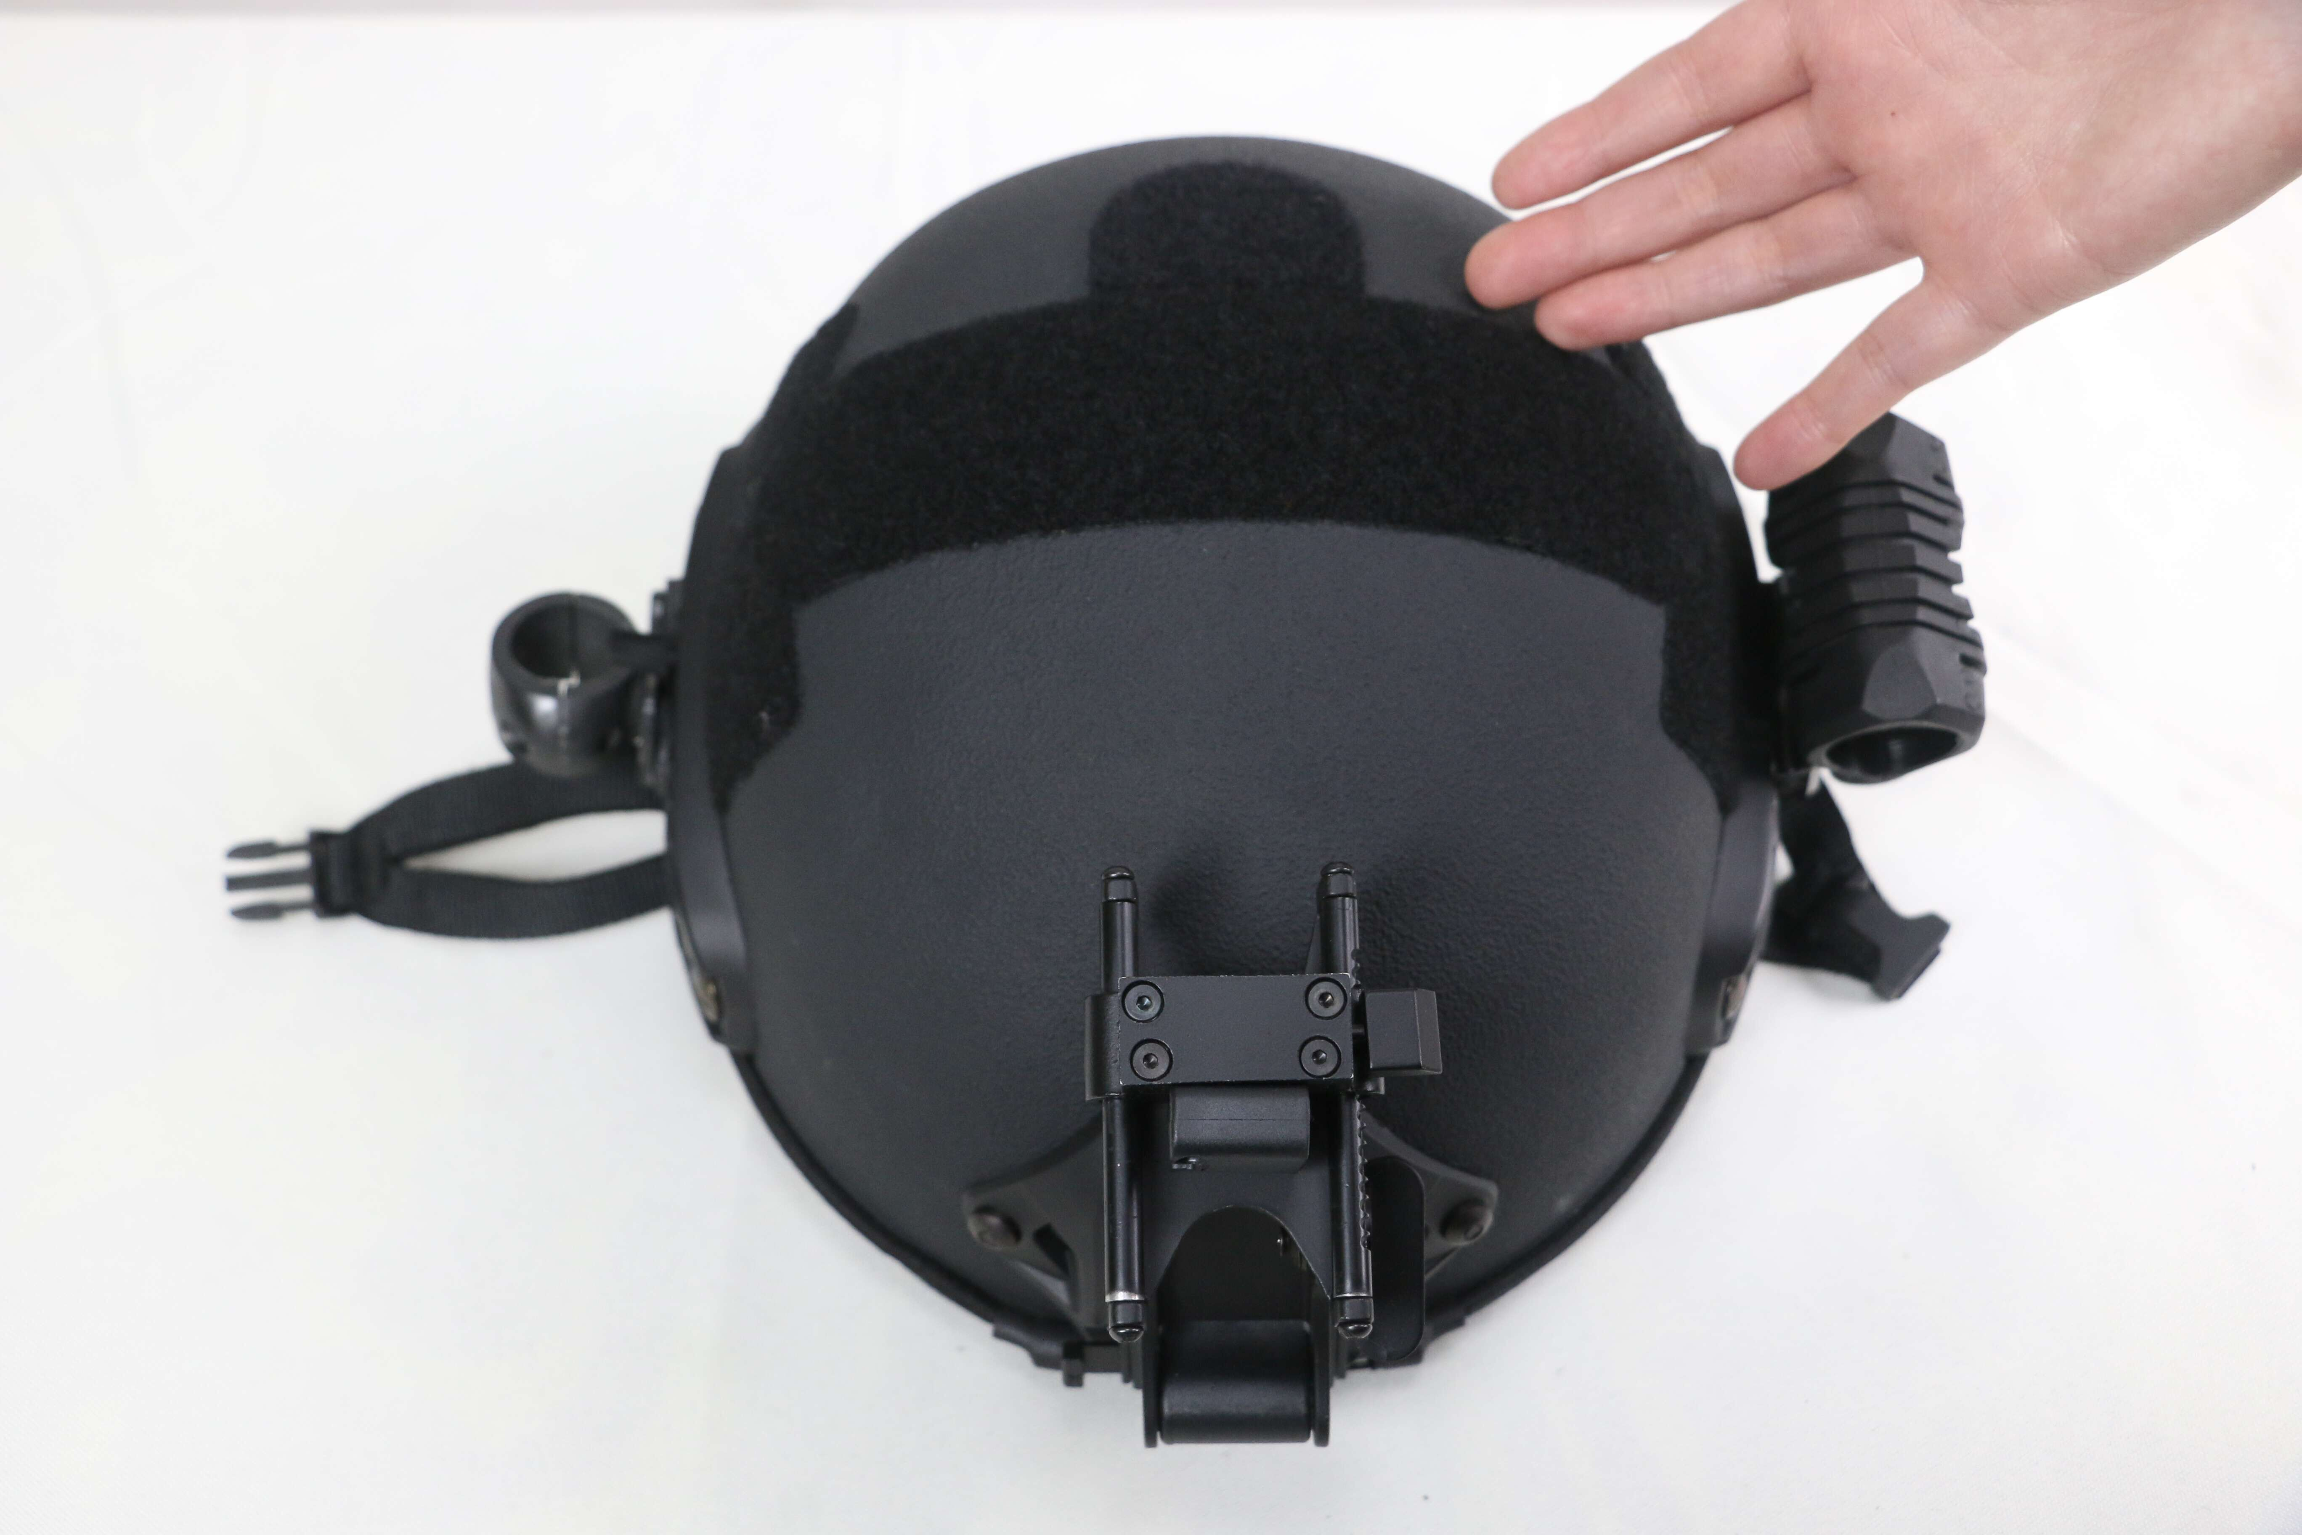  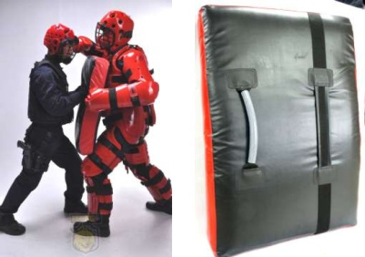 | POINTMAN®训练盾是够抵抗的训练棒的打击，镇暴战术训练或格斗对抗训练必备。超大设计，多方向握把牢固，可有效保护学员身体。  尺寸：宽 55cm*长 79cm*厚 11cm | 6 | 面 | 国产品牌
9 | 训练棍 | 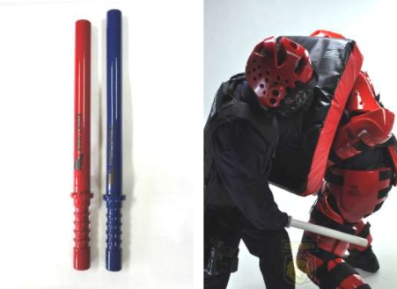 | POINTMAN®训练棍是专门为警棍训练装备使用。轻质泡沫并带有尼龙核心棒，红色并有一个保护把手。  尺寸：65CM 长*4CM 直径 | 40 | 根 | 国产品牌
10 | PVC圆盾 | 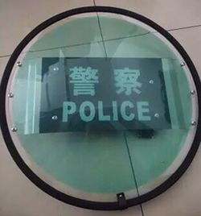 | 采用优质PC材料，具有透明度高，重量轻，抗冲击力强，坚固耐用，能抵御除枪炮之外的各种投掷物和尖锐器械、酸类袭击，防护能力强，安装固定牢靠，操作方便，是执法人员执行任务时优良防护装备  直径：50CM  防护面积≥0.45㎡  透光率：≥75%  耐冲击强度：147J动能冲击符合标准  耐穿刺性能：147J动能穿刺符合标准  握把连接强度能承受500N的拉力不断裂、松动和脱落  臂带连接强度能承受500N的拉力不断裂、松动和脱落 | 6 | 面 | 国产品牌、具有生产许可证
11 | 春林臂盾 | 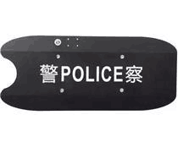 | 用特种铝合金加工制成、性能稳定、操作灵活、体积小、重量轻、便于携带、具有良好的实用性、可靠性、可攻、可防、抗击打、防弹、破窗、内置强光光源，可炫目，可爆闪等功能。  技术参数：  1.外型尺寸：长690mm×宽300mm  2.重量：2.05kg  3.耐冲击：盾体能承受147J动能的冲击。  4.耐刺穿：盾体能承受147J动能被刺穿。  5.耐击打：盾体被击打点线速度为18m/s±0.3m/s、击打力量为342J±13J；击打后盾体不应该破碎或出现裂痕。  6.高、低温耐击打强度：盾体耐低温-35℃±2C，高温+40℃±2C耐击打强度符合“Q/0006臂式盾牌”要求。 | 6 | 面 | 品牌：国产春林
12 | 脚叉 | 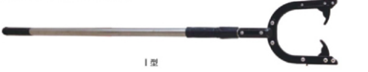 | 硬度好，重量轻，可伸缩，携带方便，使用灵活  材质：不锈钢  长度：150cm（展开）  97cm（收缩）  重量：1.05kg | 2 | 根 | 国产品牌、具有生产许可证
13 | 腿叉 | 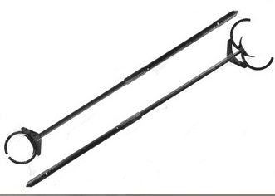 | 材质：优质铝合金  伸出后长度：200cm  收缩后长度：130cm  重量：1.6kg | 2 | 根 | 国产品牌、具有生产许可证
14 | 夺刀器 | 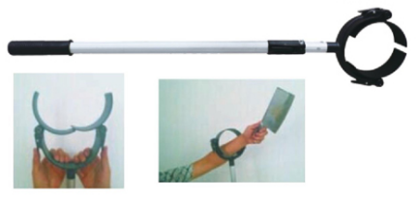 | 材质：优质铝合金  长度：170cm（展开）  105cm（收缩）  重量：1.5kg | 2 | 个 | 国产品牌、具有生产许可证
15 |  | 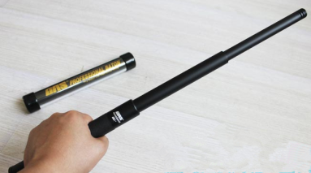  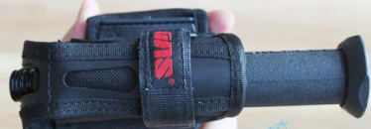 | 型号：21英寸 伸出：51厘米 收起：21厘米  主材：美标4140 / 7075  结构：鼓锁+阻尼系统  镀层：哑光黑化学镍复合工艺  柄材：固态颗粒一体模压工程橡胶  机件：整体防锈  重量：320g  主要特点：  主材采用美标4140合金钢+7075航空铝，携带方便，操作简单。 | 10 | 套
  GAS甩棍及棍套
16 | R25战术手电 | 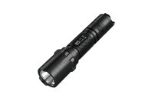  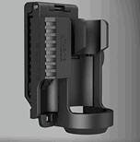 | 材质：航太极铝合金制造  长度：141mm  头部直径：31.8mm  尾部直径：25.4mm  重量：108.1g（不含电池）  座充尺寸：84.8*66*58.5mm  座充重量：86.4g  产品特性：  1、采用CREE XP-L HI V3 LED  2、配备18650特制可充电电池  3、配置稳定高效专业座充  4、最高800流明超强亮度输出  5、最远射程321米  6、最长15小时续航时间  7、具有可快速切换的三种使用模式，设有一键爆闪功能  配置：NL188DW专用电池，R25座充，座充适配器，车充适配器，  选配：优质电筒套 | 10 | 根 | 含手电套  品牌：国产耐特科尔
17 | 92式单排弹夹套 | 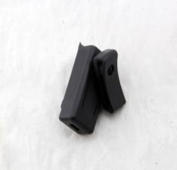  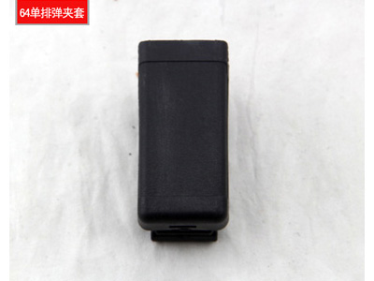 | 超韧耐寒尼龙材料制作，弹夹可以360度旋转，使用过程中可以自己调节适合自己的角度，小巧轻便，保护套与弹夹形成一个整体，不易脱落。 | 20 | 个 | 品牌：阻击者或日久
18 | 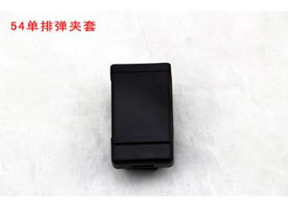  54式弹夹套 |  | 超韧耐寒尼龙材料制作，弹夹可以调节适合自己的角度，小巧轻便，使保护套与弹夹形成一个整体，不易脱落。 | 50 | 个 | 品牌：阻击者或日久
 | 64式弹夹套 |  | 超韧耐寒尼龙材料制作，弹夹可以调节适合自己的角度，小巧轻便，使保护套与弹夹形成一个整体，不易脱落。 | 10 | 个 | 品牌：阻击者或日久
19 | 64式快枪套 | 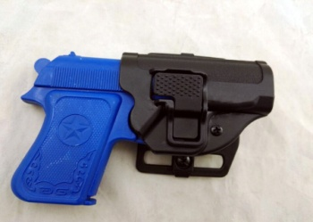 | 超韧耐寒尼龙材料制作，快插腰板可以快速的卡在腰带上面，并且可以调节腰带的宽度，枪插在枪套里面可以把弹夹卸下来更便于快速反应，大按键，按键表面有防滑凸点。 设计合理、造型美观。能承受碰击，并起缓冲保护枪械作用。 | 10 | 个 | 品牌：阻击者或日久
20 | 54防抢快拔枪套 | 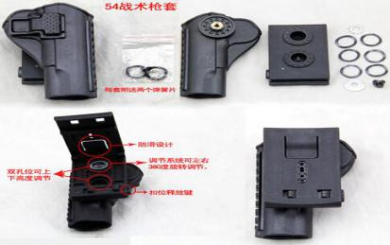 | 尼龙耐磨面料、特种尼龙塑胶制作  设置防抢功能，确保安全快拔，挂带高度可自由调整，佩带不影响任何战术动作，附有弹夹套，54式手枪专用。 功能特点：设计合理、造型美观。能承受碰击，并起缓冲保护枪械作用。 | 50 | 个 | 品牌：阻击者或日久
22 | 92式折页型枪套 | 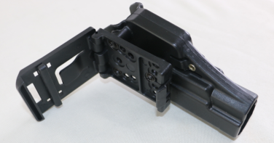 | 超韧耐寒尼龙材料制作，快插腰板可以快速的插在腰带上面，并且可以自锁，可以调节腰带的宽度。 功能特点：设计合理、造型美观。能承受碰击，并起缓冲保护枪械作用。 | 10 | 个 | 品牌：阻击者或日久
23 | 95式枪带（两点式） | 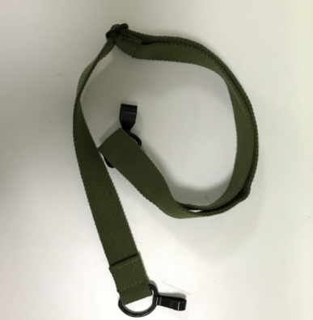 | 宽度：3cm  长度：80-100  厚度：0.4cm  主要用途：训练装备橡胶枪枪带  突出特点：具有耐高温，重量轻，强度高，尺寸稳定，收缩率低，耐磨耗，耐化学腐蚀，机械性能好等优点。 | 70 | 根 | 国产  品牌
24 | 单警工作腰包 | 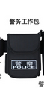 | 黑色尼龙工作包采用优质牛津布制成，工作包有醒目的“警察POLICE”标志。设计合理、造型美观。  外观尺寸：长14.5cm，宽5cm，高17cm。 | 60 | 个 | 品牌：阻击者或日久

